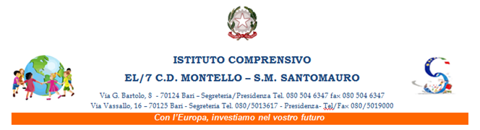
SCHEDA DI SEGNALAZIONE ALUNNI IN DIFFICOLTÀ

INFORMAZIONI SULL’ ALUNNO
COGNOME _______________________________________ NOME _______________________________________
SCUOLA ____________________________________________ CLASSE _______________SEZ. _______________
SITUAZIONE DIAGNOSTICA
- NON CERTIFICATO (in fase di osservazione da parte dei docenti)
- NON CERTIFICATO (segnalato ai genitori e in fase di approfondimento diagnostico)
- CERTIFICATO (DSA, BES, ADHD, DDAI, ecc.)
  - Usufruisce già dell’educativa
  - Non usufruisce dell’educativa
DIFFICOLTA’ RISCONTRATE
- COMPORTAMENTALI
- COGNITIVE - DI APPRENDIMENTO
- DI COMUNICAZIONE
- DI RELAZIONE – SOCIALIZZAZIONE
- DI ATTENZIONE

DESCRIZIONE GENERALE DELL’ALUNNO

________________________________________________________________________________________________________________________________________________________________________________________________
DESCRIZIONE DELLE PRINCIPALI DIFFICOLTÀ RISCONTRATE

________________________________________________________________________________________________________________________________________________________________________________________________
FREQUENZA
- REGOLARE | - SALTUARIA

Bari, ____ / ____ /20______ | FIRMA DEGLI INSEGNANTI

